Pozdravljen v 6. tednu na daljavo!
V tem tednu, 22. aprila, naša Zemlja praznuje svoj dan, saj je takrat Dan Zemlje. Zato bomo v tem tednu razmišljali, kako pomembno je zdravje Zemlje za nas, kako Zemlji lahko pomagamo ali na kakšen način si lahko okrasimo svoje domove, dvorišča … s čisto naravnimi materiali.
24. aprila pa je dan knjige, zato ne pozabi na zanimivo branje.
Nekaj idej dobiš spodaj.
Želim ti lep teden.

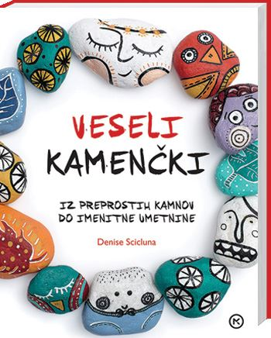
SLIKANJE KAMENČKOV
V okolici doma poišči nekaj primernih kamenčkov za poslikavo. V pomoč ti je povezava:
https://www.pinterest.com/pin/673780794234583628/
ali
https://www.google.com/search?q=poslikava+kamen%C4%8Dkov&rlz=1C1VSNC_enSI609SI679&oq=poslikava+kamen%C4%8Dkov&aqs=chrome..69i57.4060j0j8&sourceid=chrome&ie=UTF-8

KAKO IZDELATI PLJUČA
Potrbuješ:
- Dve slamici s prepogibom
- Trši papir
- Dve najlon vrečki
- Lepilni trak

Izdelaj obe pljučni krili. Slamici zalepi skupaj do prepogiba. Nato naj vsaka od slamice potuje v pljuča. Nanju namesti z lepilnim trakom. Zalepi ju natančno na slamico tako, da ne bo možnosti prehajanja zraka mimo vrečke. Naredi tako kot kaže slika. Na koncu pljuča preizkusi.

